Šola: |  |  | Učitelj: Damjana Luzar
Razred: 2. | Zaporedna številka ure: |  | Datum:
MATEMATIKA

Učni sklop:  DRUŽINE |  | Učna enota:  GEOMETRIJSKI LIKI
Učna cilja:
- Učenci prepoznajo in poimenujejo geometrijske like.
- Like rišejo s šablono.
Učne metode:  - verbalno-tekstualna – razlaga, razgovor, pripovedovanje, poslušanje, poročanje, branje, opazovanje  - izkustveno učenje – igra, praktično delo |  | Učne oblike:  - frontalna  - individualna  - delo v dvojicah
Učni pripomočki: modeli likov, spletna učilnica, tablice, projektor

POTEK UČNE URE
Uvodna motivacija:
Z učenci s pomočjo konkretnega materiala ponovimo izraze za like: Trikotnik, pravokotnik, kvadrat in krog (1.).
V spletni učilnici poiščejo igro spomin in jo igrajo na svojih tablicah (1.). Učencem s pomočjo projekcije pokažem pot do ustrezne H5P ikone in način reševanja.

Glavni del ure:
Odprejo wordov dokument in sledijo navodilom (1. in 2.). Učencem s pomočjo projekcije pokažem pot do ustreznega dokumenta. Njihova naloga je, da s pomočjo šablone naredijo sliko iz likov. V zvezek nato prerišejo legendo in jo izpolnijo (vpišejo št. posameznih likov).V zadnjem koraku jim rešitve pregleda sosed.
Odprejo kviz Sestavi like in rešujejo naloge s pomočjo likov (konkretnega materiala), ki se nahaja na mizi (1. in 2.). Prvi primer rešimo skupaj, ostale rešujejo sami. Učencem s pomočjo projekcije pokažem pot do ustrezne H5P ikone in način reševanja. Gre za problemsko nalogo. Učenci s pomočjo poskusov in napak oz. s postavljanjem konkretnega materiala ugotovijo iz katerih likov lahko sestavijo večje like. Svoje odgovore beležijo v omenjenemu kvizu.

Zaključni del ure:
Učenci rešijo kviz z namenom, da preverijo svoje znanje (1.). Učencem s pomočjo projekcije pokažem pot do ustrezne H5P ikone in način reševanja. Učenci preverijo svoje znanje s pomočjo kviza.
Učenci poročajo o vtisih in morebitnih težavah pri uporabi IKT opreme.

DOKAZILA:

Spomin:

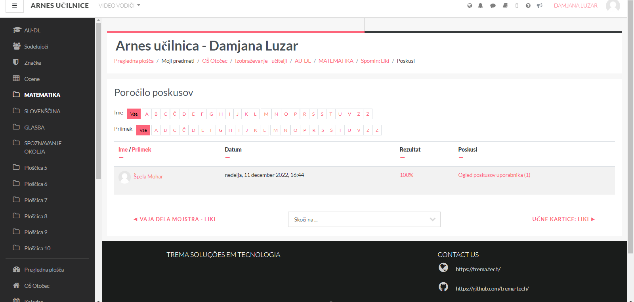

Kviz: Sestavi like

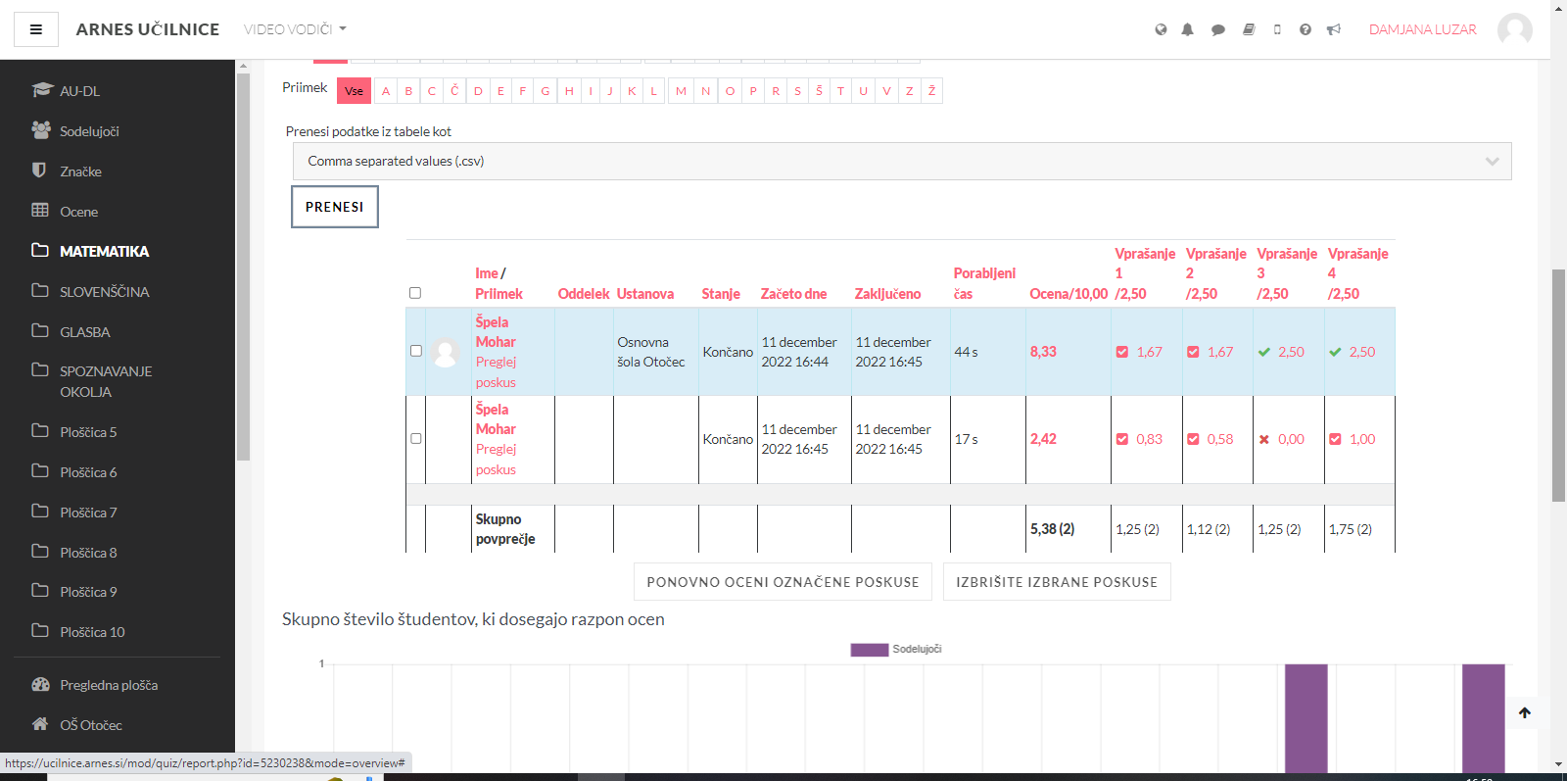

Kviz: Preverjanje znanja

